MADHUPUR COLLEGE, MADHUPUR
A Constituent Unit of S. K. M. University, Dumka
NAAC Grade ‘B’
2.7.1 - Student Satisfaction Survey (SSS) on overall institutional performance (Institution may design its own questionnaire) (results and details need to be provided as a web link)

Student Satisfaction Survey for AQAR (Annual Quality Assurance Report) 2020-21, NAAC (National Assesment and Accriditation Council) 2nd Cycle. AQAR के लिए छात्र संतुष्टि सर्वेक्षण (वार्षिक गुणवत्ता आश्वासन रिपोर्ट) 2020-21, NAAC (राष्ट्रीय मूल्यांकन और प्रत्यायन परिषद) दूसरा चक्र।

Note: - NAAC (National Assessment and accreditation council) is conducting a Student Satisfaction Survey regarding Teaching-Learning and Evaluation, which will help to upgrade the quality in higher education. A student will have to respond to all the questions given in the following format with her/his sincere effort and thought. Her/his identity will not be revealed. नैक (राष्ट्रीय मूल्यांकन और प्रत्यायन परिषद) अध्यापन-शिक्षण और मूल्यांकन के संबंध में एक छात्र संतुष्टि सर्वेक्षण आयोजित कर रहा है, जो उच्च शिक्षा में गुणवत्ता को उन्नत करने में मदद करेगा। एक छात्र को निम्नलिखित प्रारूप में दिए गए सभी प्रश्नों का उत्तर अपने ईमानदार प्रयास और विचार से देना होगा। उसका/उसकी पहचान उजागर नहीं की जाएगी।

Name--------------------------------------------------------------------------------------------
Father’s Name--------------------------------------------------------------------------------
University Roll Number---------------------------------------------------------------------
Class Roll Number--------------------------------------------------------------------------
Semester---------------------------------------------------------------------------------------
Catogary---------------------------------------------------------------------------------------
- Please confirm this is the first and only time you answer this survey. कृपया पुष्टि करें कि यह पहली बार है जब आप इस सर्वेक्षण का उत्तर दे रहे हैं।
- YES (ii) NO
- Age उम्र ………………………………..
- College Name महाविद्यालय का नाम ……………………………………………………………
- Gender लिंग
- Female महिला (ii) Male पुरुष (iii) Transgender ट्रांसजेंडर
- What degree program are you pursuing now? आप किस डिग्री प्रोग्राम का अनुसरण कर रहे हैं?
- Bachelor’s (ii) Master’s (iii) M Phil (iv) Doctorate (v) Other
- What subject area are you currently pursuing? आप वर्तमान में किस विषय क्षेत्र में अध्ययन कर रहे हैं?
- Arts (ii) Science (iii) Commerce (iv) Professional (v) Other
- What subject are you currently pursuing? आप वर्तमान में किस विषय में अध्ययन कर रहे हैं?
- Economics (ii) English (iii) Hindi (iv) History (v) Philosophy
(vi) Political Science (vii) Sanskrit (viii) Sociology (ix) Urdu (x) Botany (xi) Chemistry (xii) Mathematics (xiii) Physics (xiv) Zoology (xv) Commerce

Questionnaire for Student satisfaction Survey on Teaching Learning Process शिक्षण अधिगम प्रक्रिया पर छात्र संतुष्टि सर्वेक्षण के लिए प्रश्नावली
Instructions to fill the questionnaire
● All questions should be compulsorily attempted.
● Each question has five responses, choose the most appropriate one.
● The response to the qualitative question no 21 is student’s opportunity to give suggestions or improvements; she/he can also mention weaknesses of the institute here. (Kindly restrict your response to teaching learning process only)
प्रश्नावली भरने के निर्देश
सभी प्रश्नों को अनिवार्य रूप से हल करना चाहिए।
प्रत्येक प्रश्न के पांच उत्तर हैं, सबसे उपयुक्त एक को चुनें।
गुणात्मक प्रश्न संख्या 21 का उत्तर छात्र के लिए सुझाव या सुधार देने का अवसर है; वह यहां संस्थान की कमजोरियों का भी उल्लेख कर सकते हैं। (कृपया अपनी प्रतिक्रिया केवल शिक्षण अधिगम प्रक्रिया तक ही सीमित रखें)
- How much of the syllabus was covered in the class? कक्षा में कितने पाठ्यक्रम को कवर किया गया था?
- 4 - 85 to 100%
- 3 - 70 to 84%
- 2 - 55 to 69%
- 1 - 30 to 54%
- 0 - Below 30%
- How well did the teachers prepare for the classes? शिक्षकों ने कक्षाओं के लिए कितनी अच्छी तैयारी की?
- 4 - Thoroughly पूरी तरह से
- 3 - Satisfactorily संतोषजनक
- 2 - Poorly खराब
- 1 - Indifferently उदासीनता से
- 0 - Won't teach at all बिल्कुल नहीं पढ़ाये
- How well were the teachers able to communicate? शिक्षक कितनी अच्छी तरह संवाद करने में सक्षम थे?
- 4 - Always effective हमेशा प्रभावी
- 3 - Sometimes effective कभी-कभी प्रभावी
- 2 - Just satisfactorily बस संतोषजनक
- 1 - Generally ineffective आम तौर पर अप्रभावी
- 0 - Very poor communication बहुत खराब संचार
- The teacher’s approach to teaching can best be described as शिक्षण के प्रति शिक्षक के दृष्टिकोण को सर्वोत्तम रूप से वर्णित किया जा सकता है:
- 4 - Excellent उत्कृष्ट
- 3 - Very good बहुत अच्छा
- 2 - Good अच्छा
- 1 - Fair संतोषजनक
- 0 - Poor खराब
- Fairness of the internal evaluation process by the teachers. शिक्षकों द्वारा आंतरिक मूल्यांकन प्रक्रिया की निष्पक्षता।
- 4 – Always fair हमेशा निष्पक्ष
- 3 – Usually fair आमतौर पर निष्पक्ष
- 2 – Sometimes unfair कभी-कभी अनुचित
- 1 – Usually unfair आमतौर पर अनुचित
- 0– Unfair अनुचित
- Was your performance in assignments discussed with you? क्या सत्रीय कार्यों में आपके प्रदर्शन के बारे में आपसे चर्चा की गई?
- 4 – Every time हर बार
- 3 – Usually आमतौर पर
- 2 – Occasionally/Sometimes कभी-कभी
- 1 – Rarely विरले ही
- 0– Never कभी नहीं
- The institute takes active interest in promoting internship, student exchange, field visit opportunities for students. संस्थान छात्रों के लिए इंटर्नशिप, छात्र विनिमय, फील्ड विजिट के अवसरों को बढ़ावा देने में सक्रिय रुचि लेता है।
- 4 – Regularly नियमित रूप से
- 3 – Often अक्सर
- 2 – Sometimes कभी कभी
- 1 – Rarely विरले ही
- 0– Never कभी नहीं
- The teaching and mentoring process in your institution facilitates you in cognitive, social and emotional growth. आपके संस्थान में शिक्षण और परामर्श प्रक्रिया आपको संज्ञानात्मक, सामाजिक और भावनात्मक विकास में मदद करती है।
- 4 – Significantly गौरतलब
- 3 – Very well बहुत अच्छा
- 2 – Moderately मध्यम
- 1 – Marginally मामूली
- 0– Not at all बिलकुल नहीं
- The institution provides multiple opportunities to learn and grow. संस्था सीखने और बढ़ने के कई अवसर प्रदान करती है।
- 4 – Strongly agree पूरी तरह सहमत
- 3 – Agree सहमत
- 2 – Neutral तटस्थ
- 1 – Disagree असहमत
- 0– Strongly disagree पूरी तरह असहमत
- Teachers inform you about your expected competencies, course outcomes and programme outcomes. शिक्षक आपको आपकी अपेक्षित दक्षताओं, पाठ्यक्रम परिणामों और कार्यक्रम के परिणामों के बारे में सूचित करते हैं।
- 4 – Every time हर बार
- 3 – Usually आमतौर पर
- 2– Occasionally/Sometimes कभी-कभी
- 1 – Rarely विरले ही
- 0– Never कभी नहीं
- Your mentor does a necessary follow-up with an assigned task to you. आपका गुरु आपको सौंपे गए कार्य के साथ एक आवश्यक अनुवर्ती कार्रवाई करता है।
- 4 – Every time हर बार
- 3 – Usually आमतौर पर
- 2– Occasionally/Sometimes कभी-कभी
- 1 – Rarely विरले ही
- 0 – I don’t have a mentor मेरा कोई मेंटर नहीं है
- The teachers illustrate the concepts through examples and applications. शिक्षक उदाहरणों और अनुप्रयोगों के माध्यम से अवधारणाओं को स्पष्ट करते हैं।
- 4 – Every time हर बार
- 3 – Usually आमतौर पर
- 2– Occasionally/Sometimes कभी-कभी
- 1 – Rarely विरले ही
- 0 – Never कभी नहीं
- The teachers identify your strengths and encourage you with providing right level of challenges. शिक्षक आपकी ताकत की पहचान करते हैं और आपको चुनौतियों का सही स्तर प्रदान करने के लिए प्रोत्साहित करते हैं।
- 4 – Fully पूरी तरह से
- 3 – Reasonably यथोचित
- 2 – Partially आंशिक रूप से
- 1 – Slightly थोड़ा
- 0– Unable to करने में असमर्थ
- Teachers are able to identify your weaknesses and help you to overcome them. शिक्षक आपकी कमजोरियों को पहचानने में सक्षम होते हैं और उन्हें दूर करने में आपकी मदद करते हैं।
- 4 – Every time हर बार
- 3 – Usually आमतौर पर
- 2– Occasionally/Sometimes कभी-कभी
- 1 – Rarely विरले ही
- 0 – Never कभी नहीं
- The institution makes effort to engage students in the monitoring, review and continuous quality improvement of the teaching learning process. संस्था शिक्षण अधिगम प्रक्रिया की निगरानी, समीक्षा और निरंतर गुणवत्ता सुधार में छात्रों को शामिल करने का प्रयास करती है।
- 4 – Strongly agree पूरी तरह सहमत
- 3 – Agree सहमत
- 2 – Neutral तटस्थ
- 1 – Disagree असहमत
- 0 – Strongly disagree पूरी तरह असहमत
- The institute/ teachers use student centric methods, such as experiential learning, participative learning and problem solving methodologies for enhancing learning experiences. संस्थान/शिक्षक छात्र-केंद्रित विधियों का उपयोग करते हैं, जैसे कि अनुभवात्मक अधिगम, सहभागी अधिगम और समस्या समाधान के तरीके सीखने के अनुभवों को बढ़ाने के लिए।
- 4 – To a great extent काफी हद तक
- 3 – Moderate मध्यम
- 2 – Somewhat कुछ
- 1 – Very little बहुत कम
- 0 – Not at all बिलकुल नहीं
- Teachers encourage you to participate in extracurricular activities. शिक्षक आपको पाठ्येतर गतिविधियों में भाग लेने के लिए प्रोत्साहित करते हैं।
- 4 – Strongly agree पूरी तरह सहमत
- 3 – Agree सहमत
- 2 – Neutral तटस्थ
- 1 – Disagree असहमत
- 0 – Strongly disagree पूरी तरह असहमत
- Efforts are made by the institute/ teachers to inculcate soft skills, life skills and employability skills to make you ready for the world of work. आपको काम की दुनिया के लिए तैयार करने के लिए संस्थान / शिक्षकों द्वारा सॉफ्ट स्किल, जीवन कौशल और रोजगार कौशल विकसित करने का प्रयास किया जाता है।
- 4 – To a great extent काफी हद तक
- 3 – Moderate मध्यम
- 2 – Somewhat कुछ
- 1 – Very little बहुत कम
- 0 – Not at all बिलकुल नहीं
- What percentage of teachers use ICT tools such as LCD projector, Multimedia, etc. while teaching. कितने प्रतिशत शिक्षक पढ़ाते समय आईसीटी उपकरण जैसे एलसीडी प्रोजेक्टर, मल्टीमीडिया आदि का उपयोग करते हैं।
- 4 – Above 90%
- 3 – 70 – 89%
- 2 – 50 – 69%
- 1 – 30 – 49%
- 0 – Below 29%
- The overall quality of teaching-learning process in your institute is very good. आपके संस्थान में शिक्षण-अधिगम प्रक्रिया की समग्र गुणवत्ता बहुत अच्छी है।
- 4 –Strongly agree सख्ती से सहमत
- 3 – Agree सहमत
- 2 – Neutral तटस्थ
- 1 – Disagree असहमत
- 0 – Strongly disagree पूरी तरह असहमत
- Give three observation / suggestions to improve the overall teaching – learning experience in your institution. अपने संस्थान में समग्र शिक्षण-अधिगम अनुभव में सुधार के लिए तीन अवलोकन/सुझाव दें।
---------------------------------------------------------------------------------------------------------------------------------------------------------------------------------------------------------------------------------------------------------------------------------------------------------------------------------------------------------------------------------------------------------------------------------------------------------------------------------------------------------------------------------------------------------------------------------------------------------------------------------------

Student satisfaction Survey Report

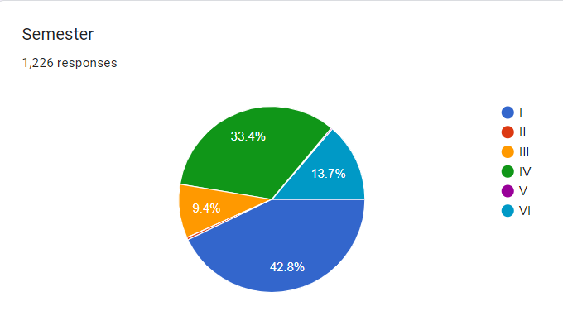

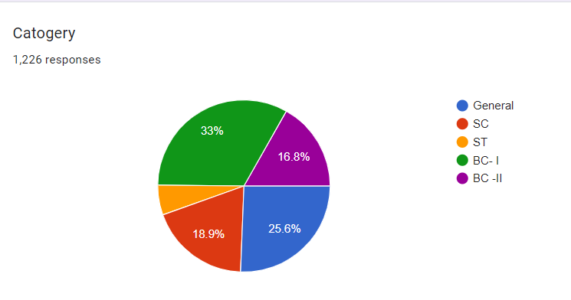
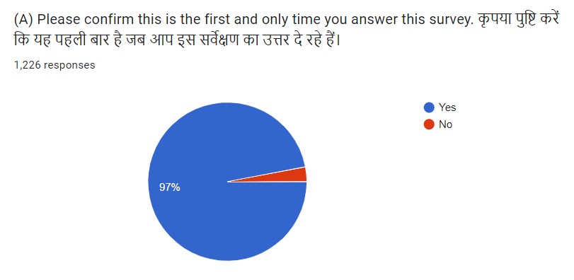
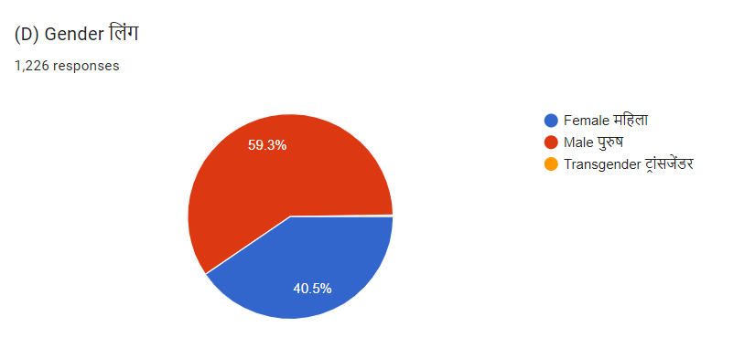
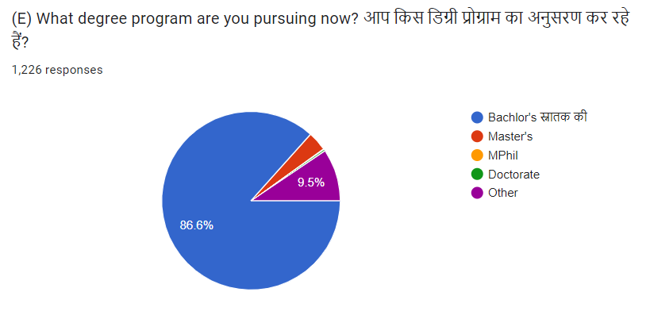
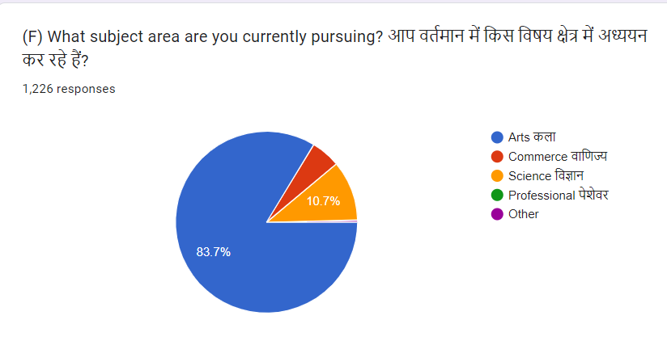

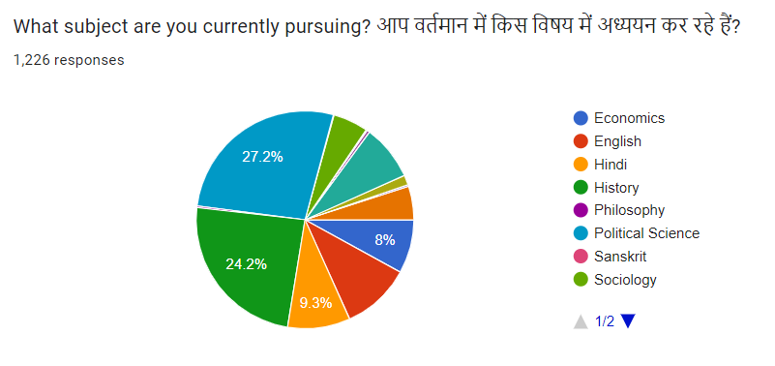
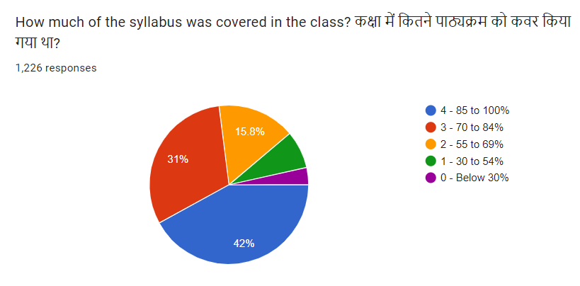
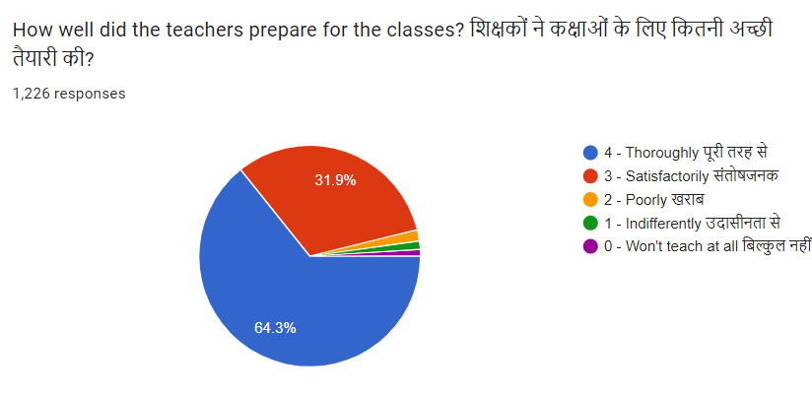
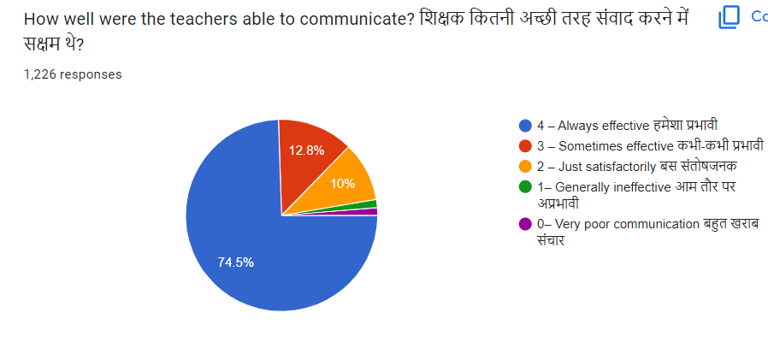
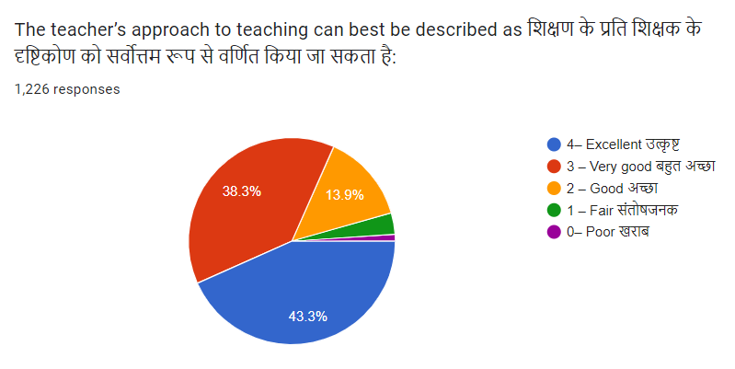
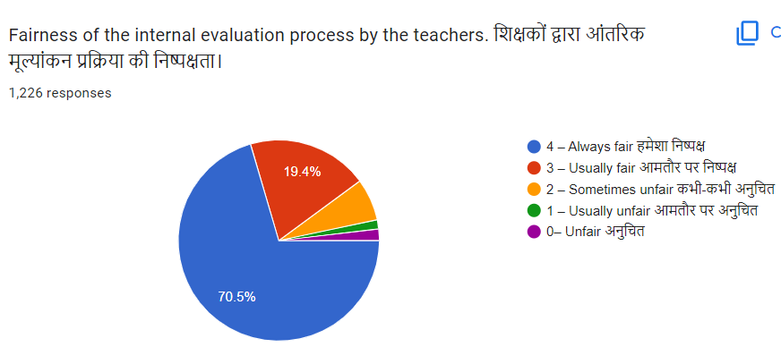
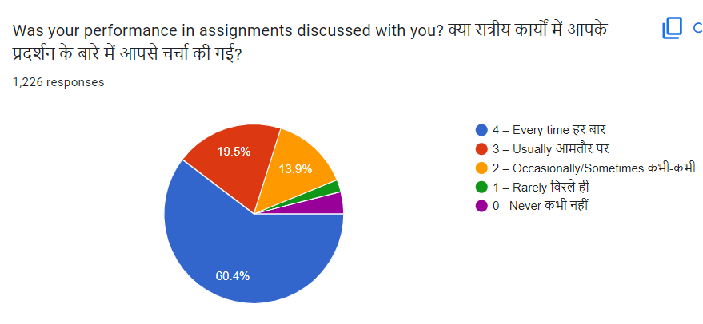
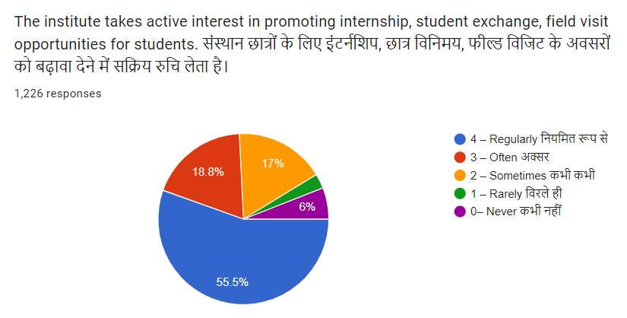
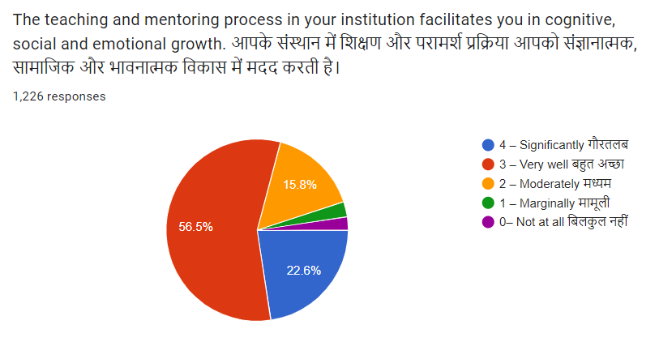
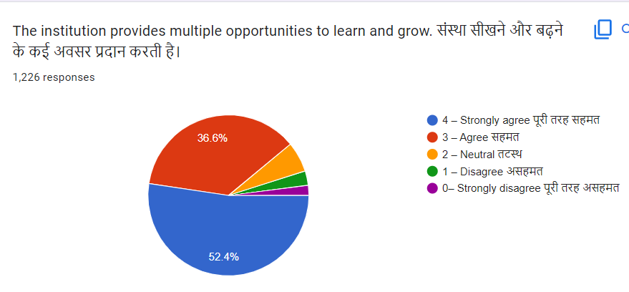
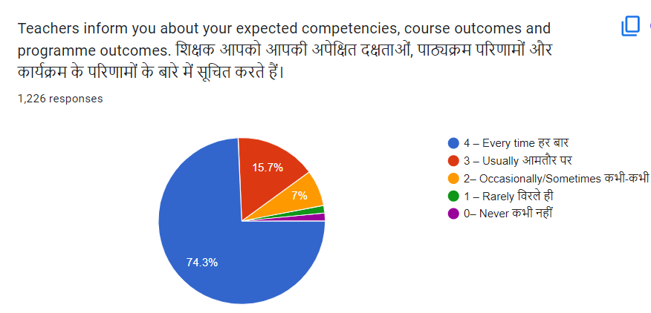
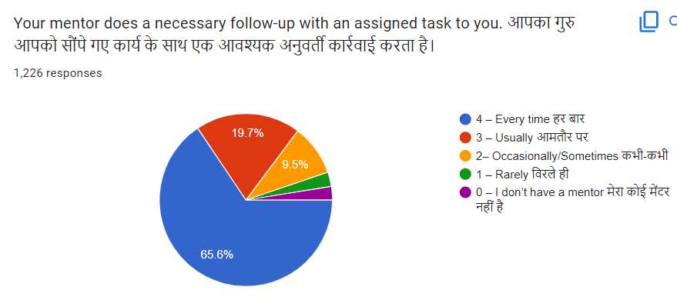
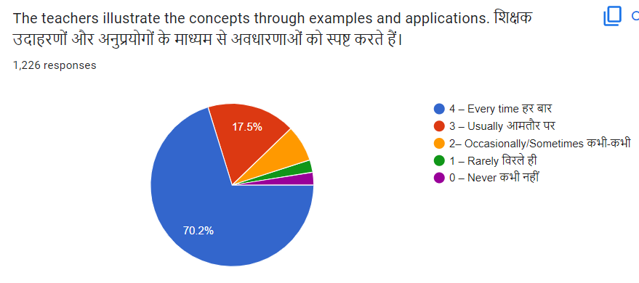
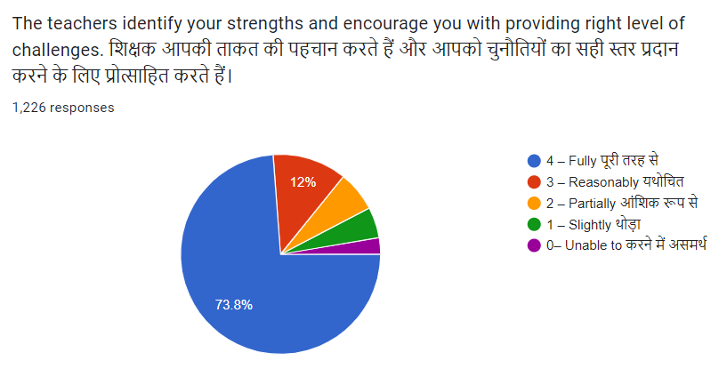
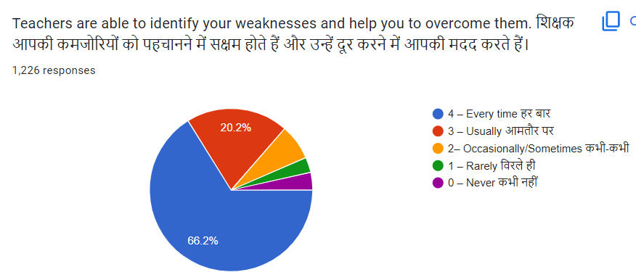
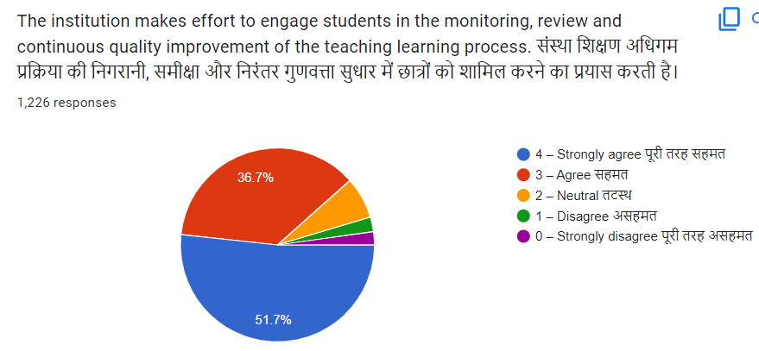
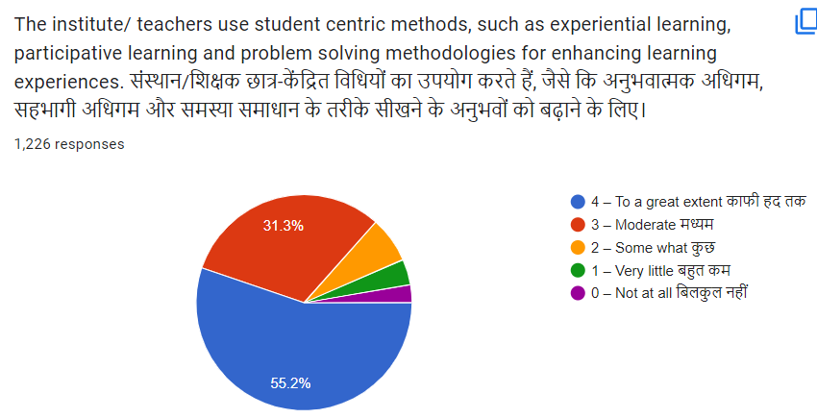
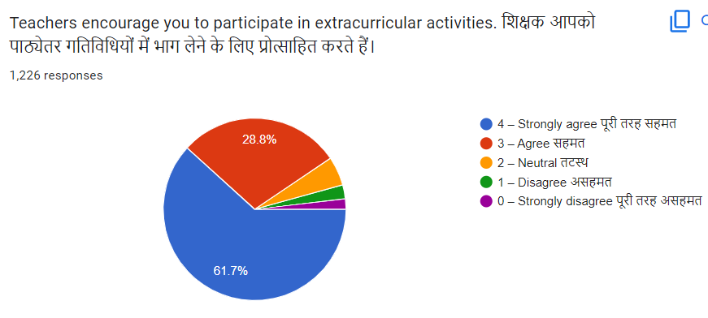
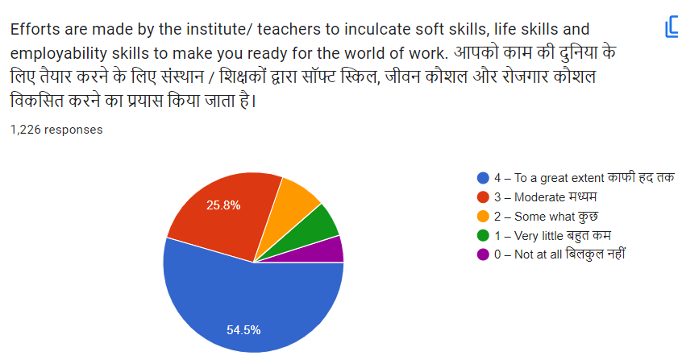
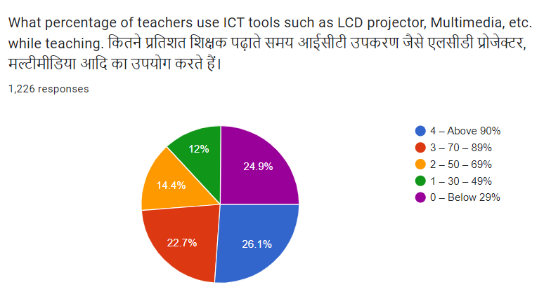
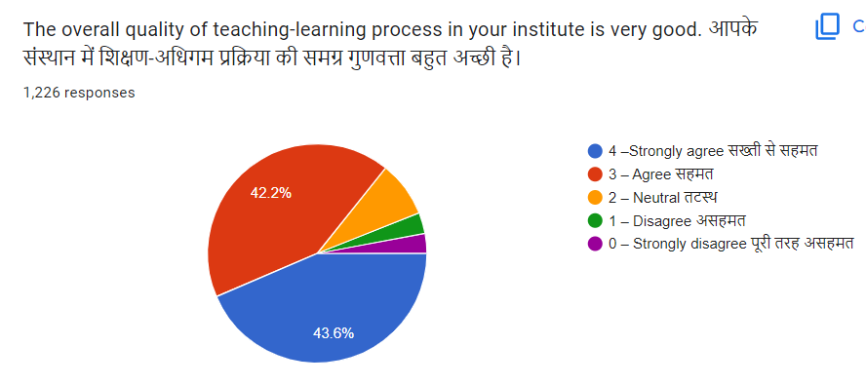

Observation of Questionnaire
Question No. | Questions | Average
 | How much of the syllabus was covered in the class? | 3.09
 | How well did the teachers prepare for the classes? | 3.57
 | How well were the teachers able to communicate? | 3.58
 | The teacher’s approach to teaching can best be described as! | 3.19
 | Fairness of the internal evaluation process by the teachers. | 3.55
 | Was your performance in assignments discussed with you? | 3.30
 | The institute takes active interest in promoting internship, student exchange, and field visit opportunities for students. | 3.15
 | The teaching and mentoring process in your institution facilitates you in cognitive, social and emotional growth. | 2.94
 | The institution provides multiple opportunities to learn and grow. | 3.34
 | Teachers inform you about your expected competencies, course outcomes and programme outcomes. | 3.60
 | Your mentor does a necessary follow-up with an assigned task to you. | 3.43
 | The teachers illustrate the concepts through examples and applications. | 3.50
 | The teachers identify your strengths and encourage you with providing right level of challenges. | 3.49
 | Teachers are able to identify your weaknesses and help you to overcome them. | 3.42
 | The institution makes effort to engage students in the monitoring, review and continuous quality improvement of the teaching learning process. | 3.33
 | The institute/ teachers use student centric methods, such as experiential learning, participative learning and problem solving methodologies for enhancing learning experiences. | 3.32
 | Teachers encourage you to participate in extracurricular activities. | 3.46
 | Efforts are made by the institute/ teachers to inculcate soft skills, life skills and employability skills to make you ready for the world of work. | 3.18
 | What percentage of teachers use ICT tools such as LCD projector, Multimedia, etc. while teaching. | 2.13
 | The overall quality of teaching-learning process in your institute is very good. | 3.20

Observation of Open Ended Responses;
- Majority of students demanded expansion of reading room and more books in library related to syllabus as reference book.
- Majority of students demanded more teachers in their subject.
- Some students demanded more ICT based teaching.
- Some students suggests we should adopt Solar based energy system to coop-up with scarcity of electricity.
- Some students suggest arranging more sports and extracurricular activities.

IQAC Coordinator Prof.-In-Charge
Madhupur College, Madhupur College,
Madhupur Madhupur

